
沈阳市2018年初中学生学业水平（升学）考试
地理试题
生物学、地理同场合卷，地理试题满分40分，全场考试时间90分钟。
注意事项：
1.答题前，考生须用0.5mm黑色字迹的签字笔在本试题卷规定位置填写自己的姓名、准考证号；
2.考生须在答题卡上作答，不能在本试题卷上作答，答在本试题卷上无效；
3.考试结束，将本试题卷和答题卡一并交回；
4.本试题卷包括两道大题，19道小题，共6页。如缺页、印刷不清，考生须声明。
一、单项选择题（本题16小题，每小题1分，共16分）
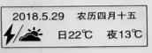
1.以下描述能正确反映右图所示沈阳市5月29日天气状况的是
A.阴转多云 B.雷阵雨转睛
C.雷阵雨转多云 D.多云转睛
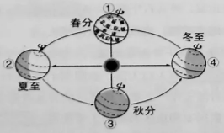
2.2018年5月21日5时28分，我国在西昌卫星发射中心用长征四号丙运载火箭，成功将探月工程嫦娥四号任务“鹊桥”号中继星发射升空。发射当天地球在公转轨道上的位置最接近

A.① B.② C.③ D.④

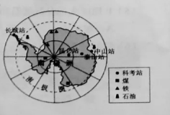
3.南极地区是研究地球环境的“天然实验室”，结合南极地区示意图，下列叙述正确的是
A.矿产资源不丰富[来源:学科网ZXXK]
B.我国的长城站有极昼极夜现象
C.7月到9月为该地区暖季
D.被称为地球上的“白色荒漠”
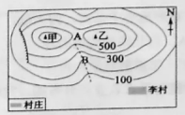
读等高线地形图，完成4～5题。
4.图中A和B表示的地形部位分别是
A.鞍部山谷 B.鞍部山脊
C.山峰山谷 D.山谷山脊
5.图中李村位于山峰甲的
A.西南方向 B.正西方向 C.正东方向 D.东南方向
6.香港地狭人稠，为扩大城市建设用地，其采取的方式合理的是
①建设高层建筑 ②占用现有耕地 ③填海造地 ④减少绿地
A.①② B.③④ C.①③ D.②④
2018年5月28日，主题为“加强防灾减灾合作，共建人类命运共同体”的中日防灾减
灾论坛在四川成都举行。读下图，完成7～9题。
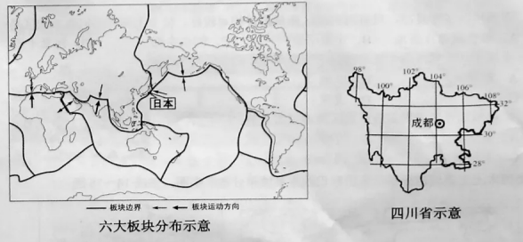
7.日本是地震频繁发生的国家，主要原因是其位于
A.太平洋板块与亚欧板块交界处 B.印度洋板块与亚欧板块交界处
C.印度洋板块与太平洋板块交界处 D.印度洋板块与美洲板块交界处
8.此次论坛的地点成都的经纬度位置大致接近
A. 31°，S 104°E B. 31°N，104°E
C. 31°S ，104°W D. 31°N，104°W
9.我国地域辽阔，自然环境复杂多样，自然灾害种类多，以下属于地质灾害的有
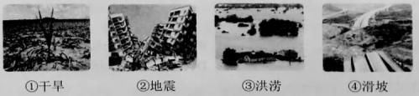

A.①② B.③④ C.①③ D.②④
10.亚洲地势中部高，四周低，大河多发源于中部高原、山地，受地形影响，河流是
A.自北向南流向海洋 B.自东向西流向海洋
C.呈放射状流向海洋 D.自南向北流向海洋
读青藏地区农牧业的分布图，完成11～13题。
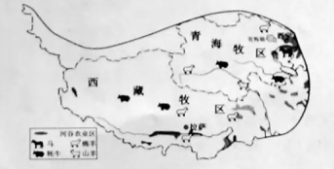

11.青藏地区冬寒夏凉，只有河谷地区热量条件相对较好。位于上图中的河谷农业区是
A.雅鲁藏布江谷地 B.宁夏平原 C.河西走廊 D.河套平原
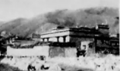
12.上图中两大牧区的土地资源属于农业用地中的
A.耕地 B.草地
C.林地 D.戈壁
13.右图所示建筑为青藏地区农区和城镇多见的
A.窑洞 B.竹楼
C.平顶稠房 D.四合院
读美国本土主要城市分布示意图和巴西主要城市分布示意图，完成14～15题。

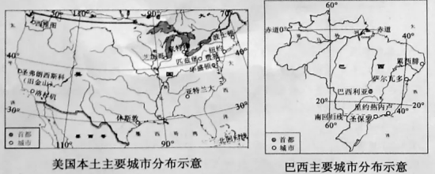
14.关于两国地理特征的叙述，正确的是
A.都是热带国家 B.城市都分布在东南沿海
C.都盛产咖啡 D.都是西半球的国家
15.两国之间的政治、经济商谈称为
A.南北合作 B.南北对话 C.南南合作 D.南南对话
16.澳大利亚有“世界活化石博物馆”之称，下列属于该国特有动物的是
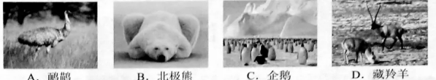
二、综合题（本题3小题，17题9分，18题9分，19题6分，共24分）
17.读中国主要远洋航线示意图，回答下列问题。
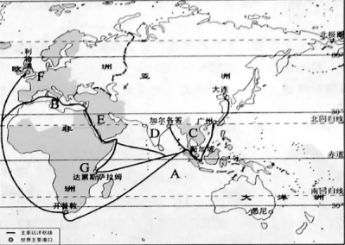

[来源:Zxxk.Com]

（1）轮船从中国大连出发，经马六甲海峡、A 洋、红海，可到达B 海
沿岸，该地夏季阳光明媚，海滨沙滩景色迷人。
（2）航线所经过的C地区位于亚洲东南部，主要由中南半岛和 群岛组成；D
半岛上有世界第 人口大国，该国2011年人口达到12.1亿。
（3）E地区有“世界石油宝库”之称，该地区的石油资源主要分布在 及其沿岸地区，这里多数国家和地区的居民主要使用 （填语言）。
（4）除E地区外，俄罗斯的石油资源也很丰富，其工业基础雄厚，能源、钢铁、机械、化学等 （重或轻）工业发达。
（5）F地区大部分气候温和湿润，草场广布，多数国家的农业以 为主。
A.种植业 B.林业 C.畜牧业 D.渔业
（6）航线还可到达G地区，那里是矿产资源的宝库，其中储量和产量均居世界首位的是
。
A.铁矿 煤 B.金刚石 黄金 C. 铜 铁矿 D.金刚石 铁矿
读我国四大地理区域示意图和黄河干流泥沙沿途的变化示意图，回答下列问题。[来源:学科网]
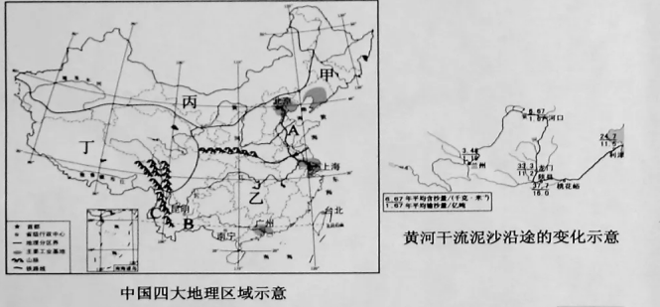
[来源:学科网ZXXK]

（1)秦岭一淮河一线是我国重要的地理分界线，该线以北的河流冬季普遍 （有或无）结冰现象。
（2）甲区域地跨我国的寒温带、中温带和暖温带，冬季寒冷，夏季炎热，降水主要集中于夏季，大部分地区属于
A.温带大陆性气候 B.温带海洋性气候
C.温带季风气候 D.热带季风气候
（3）读黄河干流泥沙沿途的变化示意图可知，黄河含沙量最多的是 游河段，对该河段的治理措施正确的是 。
A.陡坡地建梯田 B.植树种草 C.加固河堤 D.修路采矿
（4）图中所示铁路干线A的名称是 线，它连接了我国甲区域的京津唐工业基地和乙区域的 工业基地。
（5）北回归线经过我国南部的四个省级行政区，最西部的B省简称是 ，该省西部的C 山脉，为乙区域与丁区域的分界线。
（6）下图为丙区域东西向景观变化示意图，由图可知，该区域降水量自东向西逐渐
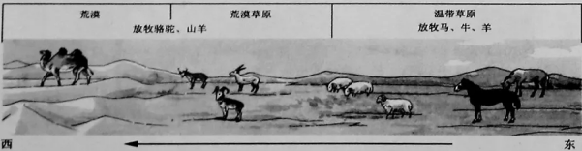
（增加或减少）。

19.阅读材料，回答下列问题。
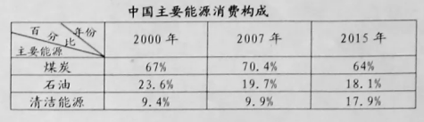
材料一：

材料二：随着沈阳市抗霾攻坚工作的逐渐深入，清洁型煤这种环保能源进入广大市民视野中。
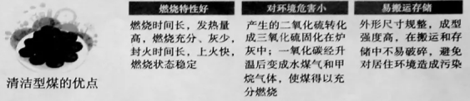

材料三：

材料四：进入4月以来，伴随气温升高，太阳辐射增强，臭氧（O₃）污染成为现阶段影响沈阳市空气质量的重要原因之一。臭氧（O₃）的形成主要受内外两大因素影响，内因是氮氧化物和挥发性有机物排放，外因则是高温、强太阳辐射等气象因素。
（1）根据材料一分析，我国清洁能源的消费比例呈 （上升或下降）趋势。清洁能源包括水电、核电、天然气、风电等，其中天然气属于 （可再生或非可再生）资源。
（2）由材料二可知，清洁型煤的优点不包括
A.燃烧特性好 B.对环境危害小 C.燃烧时间短 D.易搬运存储
（3）从材料三可以看出，沈阳市今年1-4月份主要大气污染物平均浓度同比上升的是
。
A.二氧化硫（SO₂) B.臭氧（O₃）
C.二氧化氮（NO₂) D.PM2.5[来源:学科网]
（4）读材料四，臭氧形成的外因有
A.氮氧化物的排放 B.气温骤降
C.强太阳辐射 D.挥发性有机物排放
（5）综合以上材料，结合所学写出一条改善沈阳市空气质量可采取的有效措施。
沈阳市2018年初中学生学业水平（升学）考试
地理试题参考答案
一、单项选择题（本题16道小题，每小题1分，共16分）
1.C 2.B 3.D 4.A 5.D 6.C 7.A 8.B 9.D 10.C 11.A 12.B
13.C 14.D 15.B 16.A
二、综合题（本趣道3小题，17题9分，18题9分，19趣6分，每空1分，共24分）
17.(1)印度地中
（2）马来二
（3）波斯湾阿拉伯语
（4）重
（5）C
（6）B
18.(1)有
（2）c
（3）中B
（4）京沪长江三角洲
（5）云（或滇）横断
（6）减少
19.(1)上升非可再生
（2）C
（3）B
（5）绿色出行；使用清洁能源；工业达标排放：禁烧粘杆；取缔露天烧烤；限制高
排放车辆：生活烟气处理；植树种草；根治重污染河流；污水处理达标排放等。
（本题答案并不唯一，言之有理即可）

